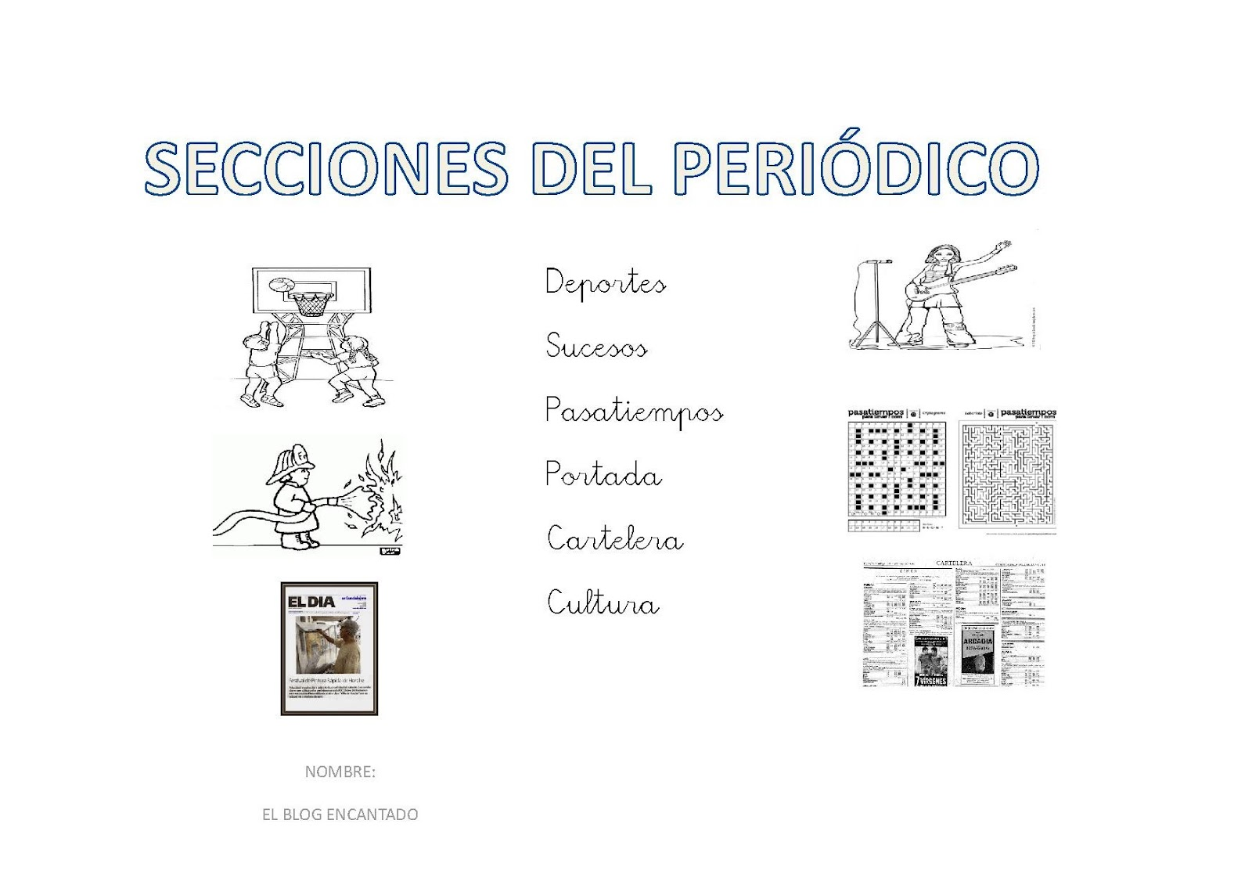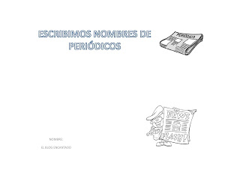

EL PERIÓDICO.-
- Toma de contacto con el periódico.
- Buscar letras que conozcan.
- Repartir titulares y rodear las letras de su nombre.
- Comparar periódicos.
- Analizar los elementos del periódico, texto, fotos, dibujos,..
- Analizar las partes del periódico, titular, portada, pie de foto, pasatiempos, etc.
- Leer un titular y predecir el contenido.
- Escribir el pie de foto de una fotografía.
- Hacer fotos de situaciones del colegio y escribir los pies de fotos.
- Escribir titulares.

